最新报告发布——中国主要矿产品供需态势
原创 王嫱 苏轶娜 等 自然资源之声
21世纪以来，虽然中国经济总量、综合国力得到了极大的提升，但是受资源禀赋制约及工业化进程对资源消费的推进，当前中国大宗矿产资源短缺已从原来的个别矿种短缺向现在的全面短缺推进，石油、铁、铜等主要矿产品供需矛盾不断加剧，对外依存度居高不下，安全隐患不断凸现。即便是传统的优势矿产，目前大多也面临资源保障能力退化、供应过剩、出口过量等问题。
01资 源 状 况
一方面，中国矿产资源家底较为薄弱。近年来，中国提交的新增查明资源储量质量在下降，例如，金属矿产提交的新增查明资源储量多是低品位、难选冶、深埋藏的资源，提交的油气新增查明资源储量多是致密油、重油等非常规资源，在目前的技术经济条件下，严重影响资源开发的经济效益。目前来看，中国500米以浅的富铁矿、铬铁矿、大型铜矿、固体钾盐等矿产，国内基本很难再有重大找矿突破和发现，即便有，也是生态上不可接受或者技术经济上不可行的。另一方面，中国矿产资源分布不均衡。例如，能源矿产大多分布在山西、内蒙古、新疆、陕西、四川等西部地区；铜、铝、钨、锑以及萤石、磷矿等，大多分布在中部地区；只有金矿、锆矿等少数矿产，主要分布在东部山东、海南等地区（图1）。
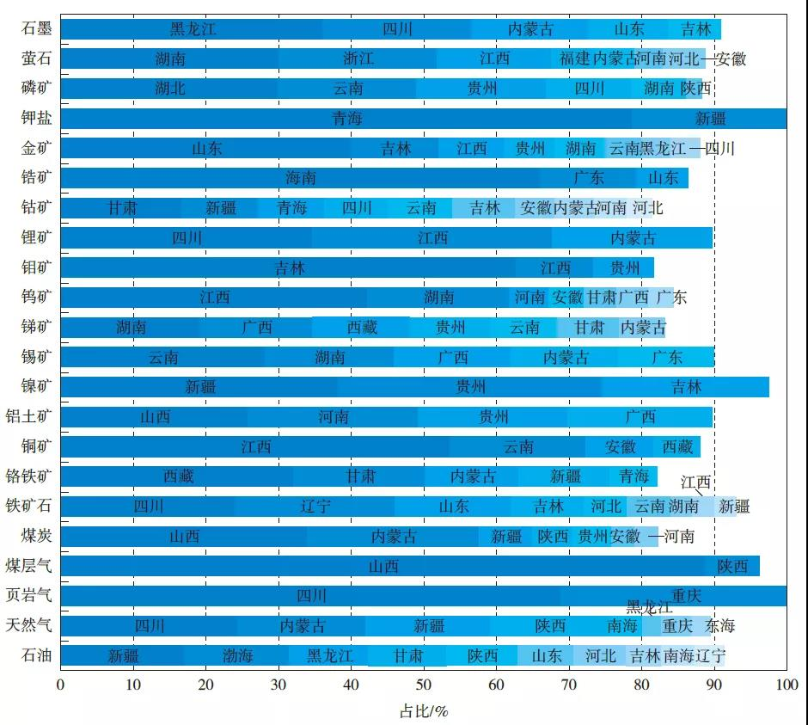
图1 2019年中国主要矿产资源地区分布情况
资料来源：全国矿产资源储量通报
此外，中国矿产资源种类齐全但储量结构性问题突出，大宗矿产探明储量的世界占比低。2019年，除钨、钼、锑、锡、稀土、石墨、钒、钛等8种矿产外，中国石油、天然气、铁、铜、铝、镍等18种矿产资源的储量占全球比例均低于20%，尤其是影响能源安全的资源短板石油，其储量仅占全球总量的1.5%。即使是大家普遍认为具有优势的煤炭，其储量也仅占全球总量的13.2%（图2）。
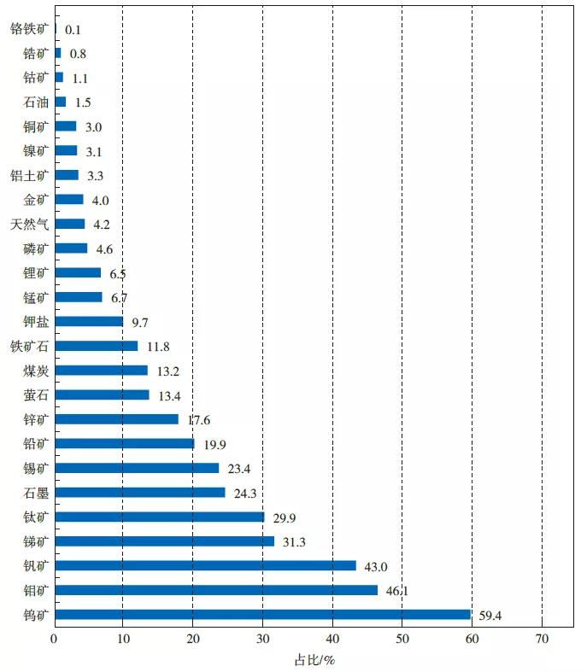
主要矿产品供需形势

一 能源矿产品
1．煤炭
煤炭产量持续恢复性增长。2016年以来，伴随煤炭行业供给侧结构性改革的持续深入推进，优质产能加快释放，煤炭产量恢复增长。2019年，全国原煤产量38.5亿吨，较上年增长4.4%。从生产区域看，内蒙古、山西、陕西、新疆、贵州、山东是煤炭生产大省（自治区），其2019年分别生产原煤10.4亿吨、9.7亿吨、6.3亿吨、2.4亿吨、1.3亿吨、1.2亿吨，各占全国总产量的27.0%、25.2%、16.4%、6.2%、3.4%、3.1%，上述6个省（自治区）产量合计占全国总产量的81.3%。
煤炭消费量持续增长，但在一次能源消费中的占比有所下降。2019年，中国煤炭消费量28亿吨标煤，较上年增长2.4%；煤炭在一次能源消费中的占比为57%，较上年减少1.3个百分点。从消费结构看，全国动力煤消费量合计33.5亿吨，电力行业为动力煤消耗的主要贡献者，消费占比高达61.3%；其次为建材行业、供热行业，消费占比分别为9.0%、8.4%。上述三个行业合计占动力煤消费总量的78.7%。
2．石油
石油产量企稳回升。在国家增储上产政策的大力扶持和推动下，原油产量扭转了连续三年下降的势头，2019年全国原油产量1.91亿吨，较上年增长1%。从生产区域看，原油生产主要集中在黑龙江、新疆、山东、陕西、辽宁、河北、甘肃、吉林等8个省（自治区）以及南海、渤海地区，上述地区原油产量合计1.7亿吨，占全国总产量的89.0%。
石油消费量延续大幅增长态势。2019年，全国石油消费量6.5亿吨，较上年增长4.8%。从消费结构看，中间馏分产品柴油和汽油以及轻馏分产品汽油占石油产品消费量的将近一半。
3．天然气
天然气产量持续增长。2019年，全国天然气产量1736亿立方米，较上年增长9.8%。天然气已成为国内能源供应的主力军，这对遏制油气对外依存度快速增长势头起到了关键性作用。从生产区域看，天然气生产主要集中在新疆、四川、陕西、内蒙古、青海、重庆、黑龙江、吉林等8个省（自治区、直辖市）以及南海、渤海地区，上述地区天然气产量合计1426.2亿立方米，占全国总产量的82.2%。
天然气消费量持续增长但增速放缓。2019年，全国天然气消费量3073.3亿立方米，较上年增长8.6%。从消费结构看，2019年天然气消费结构中，城市燃气占37%，工业用气占35%，发电用气占18%，化工用气占10%。

二 黑色金属矿产品
1．铁矿
铁矿石产量有所回升。2001—2014年间，全国铁矿原矿产量增长了近6倍，年均增长率16.1%。此后，铁矿原矿产量开始持续下降，到2018年降至7.6亿吨。2019年，铁矿原矿产量有所回升，为8.4亿吨，较上年增长10.5%。
生铁和粗钢产量持续增长。2001—2014年，生铁和粗钢产量持续高速增长，年均涨幅均在10%以上。2015年，生铁和粗钢产量都出现不同程度的下滑，2016年以来生铁和粗钢产量回升，2019年，生铁和粗钢产量分别为8.09亿吨、9.96亿吨，较上年分别增长5.0%、7.4%。
钢铁消费量继续增长且世界占比保持高位。近十年来，随着家电、机电、轿车、建筑和运输业的飞速发展，中国钢铁消费量也在急剧增加，2019年，全国钢铁表观消费量9.08亿吨，较上年增长8.5%，占世界钢铁消费总量的51.3%。
2．锰矿
锰矿产量涨幅明显。2019年，全国锰矿石原矿（按平均品位20%计）产量约为675万吨，折合金属量135万吨，较上年增长16.8%，涨幅明显。
锰矿消费量同步增长。2019年，锰矿成品矿（按进口矿平均品位38.2%计）表观消费量约为3774万吨，较上年增长12.1%。从消费结构看，硅锰（SiMn）占46%，高碳锰铁（HC FeMn）占22%，电解锰金属（EMM）占22％，中低碳锰铁（Ref.FeMn）占7%，电解二氧化锰（EMD）占2%，硫化锰（MnS）占1%。
3．铬铁矿
铬铁矿产量处于较低水平。由于中国铬铁矿资源匮乏，加之有限的资源集中在西部生态环境脆弱地区，严重制约了铬铁矿产量的增长。2011年以后，铬铁矿年产量一直在10万吨左右徘徊。2019年，全国铬铁矿产量8.4万吨，较上年增长18.1%。
铬铁矿消费量总体呈增长态势。全球90%以上的铬用于生产不锈钢，中国铬铁矿消费量也紧跟不锈钢行业的高速发展而同步增长。2019年，全国铬铁矿消费量约为2368万吨，较上年增长6%。

三 有色金属及贵金属矿产品
1．钒
钒产量与上年持平。中国是全球重要的产钒国，钒产量在世界占据重要地位，2009年以来，中国成为世界第一大钒矿生产国。2019年，全国钒产量为4万吨，与上年持平。钒消费量持续增长。2000—2014年，随着中国钢铁生产规模和品种结构的调整，钒消费量持续快速增长至7.8万吨。2015—2016年，受国内粗钢和钢筋产量下降的影响，钒消费量出现回调，基本维持在7.6万吨左右。2017年以来，随着钢材产量回升，钒消费量也呈现回升走势。2019年，全国钒消费量为9.4万吨，较上年增长7.4%。
2．钛
钛产量持续增长。2019年，全国主要企业生产海绵钛84884吨，较上年增长13.2%。海绵钛产量主要来源于攀钢钛业、双瑞万基、贵州遵钛、朝阳百盛、朝阳金达、宝钛华神六家企业，产量共计74364吨，占全国总产量的87.6%。2019年，全国钛锭产量88704吨，较上年增长18.2%。
钛产品消费量进一步回升。2019年，全国海绵钛表观消费量90977吨，较上年增长15.7%，连续四年呈现有力回升；钛加工材表观消费量56050吨，较上年增长19.1%。从消费结构看，化工占51%，航空航天占18%，电力占6%，海洋工程占5%，医药占4%，体育与休闲占3%，其他行业占13%。
3．铜
铜精矿产量持续下降，而精炼铜产量持续增长。2005—2015年，中国铜精矿和精炼铜产量稳步增长。2016年以来，由于环保要求提升，一些中小型矿山关闭，少数大型矿山也因此而阶段性受限，采矿成本相应增加；同时，国内矿山新上项目较少，云南的普朗铜矿等少量新矿山投产后也未达产，铜精矿年产量从2016年的185万吨下降到2019年的163万吨，降幅为11.9%。而中国精炼铜产量持续增长，2019年产量为978万吨，同比增长8.3%。从生产区域看，铜精矿产量主要集中在江西（铜精矿含铜量35.9万吨）、云南（23.6万吨）、黑龙江（14.6万吨）、甘肃（13.5万吨）、新疆（11.5万吨）、内蒙古（10.9万吨）、安徽（9.1万吨）、西藏（8.9万吨）、湖北（8.0万吨）、福建（5.6万吨）等省（自治区），上述10个省（自治区）铜精矿产量合计占全国总产量的86.9%；精炼铜产量主要集中在江西（142.4万吨）、山东（141.9万吨）、安徽（97.7万吨）、广西（69.2万吨）、云南（66.6万吨）、福建（64.9万吨）、河南（62.0万吨）、浙江（58.8万吨）、甘肃（58.1万吨）、湖北（53.6万吨）等省（自治区），上述10个省（自治区）精炼铜产量合计占全国总产量的83.3%。
精炼铜消费量平稳增长。近几年，尽管受中美贸易摩擦等因素影响，全球经济发展和竞争格局对国内终端制造业有着不利影响，但中国铜消费量保持增长，而增速明显放缓。2019年，全国精炼铜消费量1280万吨，较上年增长2.6%，连续16年保持世界最大的铜消费国。从消费结构看，电力行业消费占41.2%，电子业占15.2%，日用消费品占15.1%、机械制造占10.3%，交通运输占7.8%，建筑占3.3％，其他占7.2%。
4．铝
铝产量与上年相比略有下降。2019年，全国铝土矿产量6840.0万吨，与上年基本持平；氧化铝产量7247.4万吨，较上年略有下降，降幅为0.1%；原铝产量3504.4万吨，比上年下降2.1%。从生产区域看，山东、山西、河南、广西是中国四大氧化铝生产区，其氧化铝产量合计占全国总产量的85.1%；原铝主要产自山东、内蒙古、新疆等省（自治区），其产量合计占全国总产量的55.3%。
中国是世界最大的原铝消费国。2019年，全国原铝消费量为3524.42万吨，占世界总消费量的56.1%。从消费结构看，中国对原铝的需求主要集中在建筑地产（消费占比40%）、电子电力（16%）、交通运输（14%）、耐用消费品（13%）、机械设备（7%）、包装容器（6%）等领域，其中前三个领域的原铝消费量占总消费量的一半以上，接近发达国家的消费结构。
5．铅
铅精矿产量同比下降，精炼铅产量同比增长。中国是铅精矿和精炼铅生产大国，2019年，全国铅精矿产量241万吨，较上年下降8.3%；精炼铅产量580万吨，较上年增长13.5%。精炼铅消费量同比增长。中国是精炼铅消费大国，自1990年以来精炼铅消费量一直稳定增长，并在2005年超过美国，成为世界第一大精炼铅消费国。2019年，全国精炼铅消费量591.5万吨，较上年增长13%。从消费结构看，铅的主要消费领域有铅酸蓄电池、氧化铅、铅合金及铅材以及其他铅制品等。
6．锌
锌精矿产量略有下降，精炼锌产量大幅增长。中国是锌精矿和精炼锌生产大国，产量均居世界首位。2019年，受环保治理等因素影响，锌精矿产量有所下滑，全年产量280.6万吨，较上年下降1.2%；精炼锌产量616.2万吨，较上年增长8.5%，涨幅显著。国内锌资源自给率不断下降。
锌消费量小幅增长。1990年起中国锌消费量持续增长，并从2000年开始成为世界第一大锌消费国。近十年中国锌消费量增长趋缓。2019年，中国经济下行压力增大，受全球贸易摩擦影响，主要经济体增长乏力，锌的初端、终端消费表现均相对疲软，全国锌表观消费量666万吨，同比增长2.8%。从消费结构看，镀锌领域消费量约占国内锌消费量的60%，压铸合金领域占15%，氧化锌领域占12%，黄铜领域占9%，电池领域占3%。
7．镍
精炼镍产量下降。2018年，中国精炼镍产量20.3万吨，较上年下降8.5%。从生产区域看，中国精炼镍生产比较集中，主要分布在甘肃、陕西、广西、新疆等省（自治区），上述4个省（自治区）2018年分别生产精炼镍13.5万吨、3.1万吨、2.0万吨和1.0万吨，各占全国总产量的66.5%、15.3%、9.9%、4.9%，合计全国占比为96.6%。
精炼镍消费量大幅增长。随着全球制造中心逐步向中国转移，与之相配套的镍生产工序也开始向中国转移，这直接导致了中国相应行业的用镍量大增。与此同时，随着国民经济以及汽车、建筑等行业快速发展，加上国家在政策上大力扶持不锈钢工业发展，中国不锈钢消费量以每年25%的速度增长，这有力地带动了中国不锈钢行业对镍消费的增长。2019年，全国精炼镍消费量130.4万吨，同比增长19%。
8．钨
钨精矿产量同比增长。2019年，全国钨精矿产量14.64万吨（折WO3 65%），较上年增长16.2%。从生产区域看，江西、湖南、河南是中国钨精矿产量最大的3个省份，其钨精矿产量合计12.4万吨，占全国总产量的84.7%。其中，江西主产黑钨精矿，湖南、河南主产白钨精矿。钨消费量下降。2019年，硬质合金产量下降导致国内钨需求减少，消费量56422吨，剔除废钨需求量9000吨、原钨需求量47422吨，较上年下降3.6%。从消费结构看，钨的终端消费结构中，硬质合金占53.9%，特钢占19.9%，钨合金占21.4%，钨化工占4.8%。
9．锡
锡精矿和精炼锡产量下降。近十年，中国锡精矿和精炼锡产量均呈现先增后减的态势。2013年锡精矿产量达到12.9万吨的峰值，2019年锡精矿产量回落至8.0万吨，较上年下降8.5%。2014年，精炼锡产量达到18.7万吨的峰值水平。2019年，精炼锡产量为16万吨，较上年下降10%。从生产区域看，锡矿开采和冶炼主要集中在云南、广西、江西、湖南和内蒙古等省（自治区）。
锡消费量见顶回落。2019年，全国锡消费量17.8万吨，较上年增长2.1%，但较历史高位的2014年19.4万吨减少了1.6万吨。从消费结构看，中国锡消费主要集中在焊料、锡化工、镀锡板（马口铁）、锡合金（黄铜及青铜）铅酸蓄电池、玻璃等领域，上述领域的锡消费量合计占全国消费总量的98%。
10．锑
锑产量下降。2019年，中国仍为全球最大的锑矿生产国，全年锑精矿产量60229吨（锑金属量），较上年下降14.4%。从生产区域看，湖南产量42488吨（全国占比70.5%），广西产量9735吨（16.2%），西藏产量4344吨（7.2%），云南产量2698吨（4.5%），新疆产量965吨（1.6%）。锑消费量基本稳定。中国是全球最大的锑消费国，2019年锑消费量约为6万吨，与上年持平，占全球锑消费总量的近50%。从消费结构看，中国锑消费主要集中在阻燃剂（全国占比51%）、蓄电池（20%）、化学制品（18%）、玻璃陶瓷（5%）等领域。鉴于国内锑下游消费量总体比较稳定，锑供大于求的状况在短期内难以改变。
11．钼
钼矿产量增长。中国钼工业起步较晚，但是发展很快。21世纪以来，中国钼生产快速增长，而近几年，中国钼矿产量规模呈缩减态势。2019年，中国矿山钼产量23.2万吨（折45%纯钼），比上年增长5%。从生产区域看，钼资源开发主要集中在河南、黑龙江、陕西、内蒙古、河北等省（自治区），河南产量占全国总产量的36.1%，黑龙江占18.1%，陕西占16.1%，内蒙古占13.2%，河北占5.2%，以上5个省（自治区）产量合计占全国总产量的88.7%。
钼消费量增长，但仍呈供过于求态势。2019年，中国钼金属消费量为9.4万吨，同比增长9.3%。与消费情况相比，供应过剩量约1.3万吨。从消费结构看，钢铁冶炼消费量约占80%（其中合金钢约占43%，不锈钢约占23%，工具钢和高速钢约占8%，铸铁和轧辊约占6%），化工产品消费量约占10%，金属钼制品消费量约占6%，高温高强度合金和特殊合金消费量约占3%，其他钼制品消费量约占1%。与美国等发达国家相比，中国的特钢制造水平还不高，还有很大的发展空间，对钼资源的需求还有一定增长空间。随着未来中国对粗钢，特别是不锈钢、建筑用钢、机械行业用合金钢以及大规模基础设施用钢需求的增大，例如管道建设和核电建设等领域的高速发展，必然带动钼需求继续增长。
12．钴
钴产量持续增长。近十年来，全国钴精矿产量总体呈增长趋势，2017年钴精矿产量10237吨，同比增长10.2%，产量主要分布在甘肃和新疆两个省（自治区）。2019年，全国精炼钴产量约为8.5万吨，较上年增长8.5%。精炼钴产能主要集中在浙江华友钴业股份有限公司、格林美（江苏）钴业股份有限公司、甘肃金川集团、广东佳纳能源科技有限公司、赣州腾远钴业新材料股份有限公司、珠海市科立鑫金属材料有限公司、天津市茂联科技有限公司、烟台凯实工业有限公司等8家企业，产能合计约10.5万吨，占全国钴产能的70%左右。
钴消费量同步持续增长。近十年来，全国钴消费量持续增长，2019年钴消费量6.9万吨，较上年增长5.3%。从钴的消费结构看，主要消费领域为电池，占比高达81.6%；其次是硬质合金、高温合金、磁性材料、催化剂，消费占比分别为5.6%、2.9%、2.6%、2.6%，其他领域钴消费占比为4.7%。
13．锂
锂矿产量快速增长。伴随新能源汽车、3C电子类产品、储能等领域对锂离子电池消费的快速增长，中国锂产量也快速增长。2010—2013年，锂金属产量逐年稳定增长；2014—2016年，锂辉石矿山开采受阻，锂金属产量大幅下降；2017年以来，随着新能源汽车行业爆发式增长，锂电产业发展增速明显加快，锂金属产量增幅显著，2019年锂金属产量7500吨，较上年增长5.6%。
锂产品消费量持续稳定增长。2019年，全国碳酸锂表观消费量17.5万吨，较上年增长35.0%；氢氧化锂表观消费量2.8万吨，较上年增长14.9%。碳酸锂需求方面，国内动力电池市场整体疲软，电池企业生产积极性不高，正极材料厂相应削减产量，对碳酸锂的需求造成一定影响。氢氧化锂需求方面，氢氧化锂正在取代碳酸锂，成为锂需求的主力增量，目前氢氧化锂主要应用于生产高镍正极材料、润滑脂两大工业品领域，润滑脂等传统工业领域的氢氧化锂需求增速稳定，因此，氢氧化锂需求的高速增长几乎完全依赖高镍三元材料的拉动。
14．金
黄金产量下降。自2007年，中国成为全球第一产金大国。2019年，全国黄金产量为380.2吨，虽然较上年下降5.2%，但仍连续13年位居全球第一。从生产结构看，受自然保护区内矿业权清退、矿业权出让收益政策调整、氰渣作为危险废物管理、矿山资源枯竭等因素的影响，河南、福建、新疆等重点产金省（自治区）矿产金产量下降。值得强调的是，虽然产量持续下滑，但近年来黄金行业积极响应新时代高质量发展要求，深化供给侧结构性改革，正经历由规模速度型向高质量效益型发展的转变。重点黄金企业（集团）矿产金产量占全国总量的比例提高了2.45个百分点，产业集中度进一步提升。
黄金消费量下降。自2012年，中国成为全球第一大黄金消费国。2019年，全国黄金实际消费量1002.8吨，较上年下降12.9%。受经济下行压力增大等因素影响，国内黄金消费疲软，尤其随着下半年黄金价格的不断攀升，黄金首饰消费出现明显下滑，未能延续上半年同比增长的趋势；与此同时，黄金价格的高企导致实金投资者持谨慎观望态度，重点企业及商业银行的金条销量大幅下降。从消费结构看，黄金首饰消费量676.23吨，同比下降8.2%；金条及金币消费量225.8吨，同比下降27%；工业及其他消费量100.75吨，同比下降4.9%。
15．锆
近年来锆产量持续下降。2016年以来，由于国内严格的环保标准、低迷的消费需求等原因，中国锆英砂产量持续减少。2019年，全国锆英砂产量17.4万吨，较上年下降2%。从生产区域看，锆英砂产量位列前三的省份分别是海南、广东、江西，其锆英砂产量合计16.5万吨，占全国总产量的94.8%。海南省产量最大，为12.2万吨，占全国总产量的70.1%；广东省产量次之，为3.6万吨，占全国总产量的20.7%；江西省产量位列第三，但仅为0.7万吨，占全国总产量的4.0%。
锆消费量增长。中国是全球最主要的锆英砂消费国，近年虽然受到中美贸易摩擦、锆产业下游需求低迷等宏观因素的不利影响，但锆英砂整体表观消费量仍呈明显上升趋势。2019年，全国锆英砂表观消费量为134万吨，较上年增长11.4%。从消费结构看，锆英砂消费量在陶瓷行业占比最大，达到41%，但陶瓷行业终端用户需求低迷及陶瓷产品库存过剩，会对锆英砂消费量造成一定影响；此外，锆英砂消费量在锆化学制品行业占比为21%，在精密制造业占比为15%，在电熔锆行业占比为12%，支持中国航空航天业、原子能工业、精密铸造业等战略新兴领域的发展。

四 非金属矿产品
1．钾盐
钾盐产量稳定增长。自2000年以来，中国钾肥产能年均增长率为17.3%。近年来，资源型钾肥产能增速放缓，但产量依旧保持增长态势，行业步入进一步整合阶段。2019年，全国钾肥产量762.2万吨（K2O），较上年增长11.7%。从生产区域看，青海省钾肥产量527.8万吨，占全国总产量的69.2%；新疆产量92.2万吨，占12.1%；河南产量42.5万吨，占5.6%。以上地区产量合计662.5万吨，占全国总产量的86.9%。
钾盐消费量涨幅明显。近十年，中国钾肥消费量总体保持增长走势。2019年，全国钾肥消费量1338.9万吨，较上年增长22.1%。从消费结构看，钾肥消费主体为果树（占25%）、水稻（占21%）、蔬菜（占16%）、烟草（占13%）和其他作物（占25%）。
2．石墨
石墨年产量基本稳定在70万吨左右。天然石墨是中国的优势矿产资源，自20世纪80年代以来，中国一直是全球最主要的天然石墨生产国。2014—2019年，石墨年产量基本稳定在70万吨左右。从生产区域看，中国已经在黑龙江、内蒙古、山东、湖南和吉林5个省（自治区）形成了六大石墨生产加工基地，其产量合计占全国80%以上，其中，隐晶质石墨主要产地有吉林磐石和湖南郴州，晶质石墨主要产地有黑龙江鸡西和萝北、山东平度、内蒙古兴和等。
石墨消费量显著增长。2019年，全国石墨消费量90万吨，较上年增长50.5%。从消费结构看，石墨消费中新材料、电池等新兴产业领域约占30%，耐火材料、钢铁等传统工业领域约占70%。新能源和新能源汽车、核电、高端制造和电子信息等领域的石墨消费量显著增加，新兴产业石墨消费量占比由2015年的30%上升到2018年的39%。
3．磷矿
磷矿产量略有下降。2010—2015年间，中国磷矿企业数量不断增加，产能快速增长，产量以每年10%以上的速度增长。磷矿石产量大幅度增长，导致磷矿资源过度开采，磷矿富矿资源保障程度不断降低，受环保要求限采、征收资源税等政策影响，同时开始全国持续的环境审查工作，2016年磷矿石产量增速明显放缓，之后产量逐年下降。2019年，全国磷矿产量9332.4万吨，较上年下降3.1%。从生产区域看，磷矿生产主要集中在湖北、贵州、云南等省（自治区），这3个省（自治区）2019年磷矿石产量分别为3732.1万吨、2504.1万吨、2027.3万吨，分别占全国总产量的40.0%、26.8%、21.7%，合计全国占比为88.5%。
磷矿消费量同步略有下降。磷肥产业的快速发展使得磷矿消费量高，2011—2015年保持高增长速度。随着行业资源整合和环保政策限制，磷矿需求增量逐步放缓。2015年，农业部印发《到2020年化肥使用量零增长行动方案》，2016年起磷矿消费量逐年下降。2019年，全国磷矿表观需求量9310万吨，较上年下降3.1%。不过，由于磷肥需求有一定刚性，且作为磷矿下游主要的需求端，磷矿需求大幅下滑的概率不大。从消费结构看，中国磷矿下游产品的需求及占比依次为磷肥76%、磷酸盐12%、黄磷11%、其他1%。
4．萤石
萤石产量有所下降。中国萤石产量位居世界第一，2000年以来产量不断增长，但2009年由于氢氟酸产品出口关税大幅提高，出口量减少，萤石产量有所下降；2011年达到655万吨的最高值。随着优势资源减少、开采成本提高、环保监管严厉和行业集中度提高，国内部分中小萤石企业产能受限，萤石产量整体呈现下降趋势。2019年，全国萤石产量360万吨，较上年下降4.0%。从生产区域看，萤石生产主要集中在湖南、内蒙古、浙江、福建、江西、安徽等省（自治区），上述6个省（自治区）2019年分别生产萤石68万吨、63万吨、56万吨、55万吨、50万吨、25万吨，合计占全国总产量的88.1%。
萤石消费量持续增长。近年来，随着中国水泥玻璃工业、炼铝工业、炼钢工业及氟化学工业的迅速发展，萤石需求量总体保持增长态势。2019年，全国萤石表观消费量392万吨，较上年增长7.7%。从消费结构看，主要消费领域依次是氢氟酸（消费占比53%）、炼铝工业（18%）、钢铁工业（14%）、建筑材料（13%）、其他（2%）。

本文选自《主要矿产品供需形势分析报告（2020年）》，地质出版社

